Review 3 JavaScript projektov

Chalk – Terminal string styling using JavaScript and TypeScript

Exif – Extract exif metadata from images using Javascript

File-type – Detect the file type of a Buffer/Uint8Array/ArrayBuffer using JavaScript

**Chalk**

<https://github.com/chalk/chalk/blob/master/source/index.js>

**Ukážka aplikácie:**

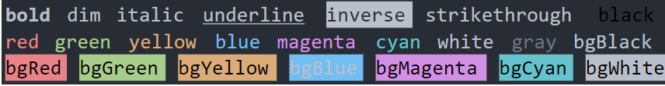

<https://www.youtube.com/watch?v=N-Rvq6feLpg>

**Charakteristika:**

Chalk je napísaný hlavne v JavaScripte vyše 81 percent a zvyšok je v TypeScripte. Projekt slúži na štýlovanie terminálu. Kategória architektúry je CLI. Prínosom aplikácie je vytvorenie prehľadnejšieho prostredia pre CLI. Je vysokovýkonný, schopný hniezdiť štýly. Automaticky zisťuje podporu farieb. Hlavné technológie, ktoré používa sú ansi-styles, supports-color.

**Node-exif**

<https://github.com/gomfunkel/node-exif/blob/master/lib/exif/ExifImage.js>

**Ukážka aplikácie:**

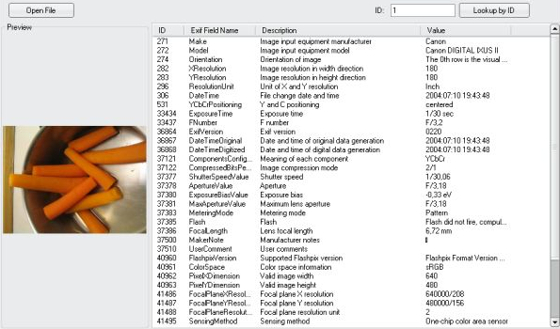

**Charakteristika**:

Použitie a prínos aplikácie je, že pomocou node-exif je možné extrahovať metadáta z obrázkov (JPEG). Exif je formát používaný napríklad digitálnymi fotoaparátmi a skenermi na ukladanie ďalších informácii o obrázku do obrazového súboru. Týmito informáciami môžu byť model fotoaparátu, rozlíšenie, GPS kde bol obrázok nasnímaný alebo kedy bol nasnímaný. Kategória architektúry je Full Stack aplikácia. Aplikácia je napísaná celá v JavaScripte. Hlavné technológie sú assert, fs, util.

**File-type**

<https://github.com/sindresorhus/file-type/blob/master/index.js>

**Ukážka aplikácie:**

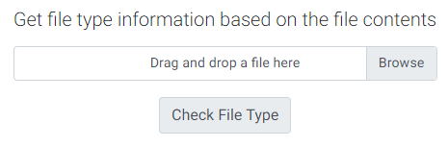

**Charakteristika**:

Využitie a prínos aplikácie je, že file-type zistí, o aký typ súboru sa jedná. Kategória architektúry je browser aplikácia. Aplikácia je napísaná prevažne v JavaScripte a pomenej v jazykoch TypeScript, PostScript a časť tvorí aj RTF. Hlavné využité technológie sú mozilla.rsa, rels.